Dicksonska föreningens släktträff i Hjo 6-7 september 2014
Text: William Dickson 2:6:11 2:2 och Elsie Dickson 2:6:11 2:4
Reportaget består av 6 sidor och ytterligare 4 bildsidor
Den 6-7 september 2014 hade Dicksonska föreningen släktträff i Hjo. Anledningen till att Hjo bestämts som mötesplats var att få tillfälle att uppsöka några näraliggande platser med anknytning till Dickson, nämligen Almnäs, Norra Fågelås kyrka, Fimmersta och Säckestad.
Vi var ett 40-tal föreningsmedlemmar inklusive några hedersgäster. De flesta bodde på Hotell Bellevue i Hjo, där vi även intog lunch och middag samt höll föreningsmöte.
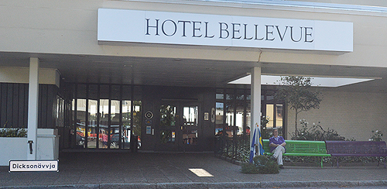
Entrén till Hotell Bellevue. Gästerna välkomnades med skylten “Dicksonävvja” vilket väckte många frågor. Svaret lämnades i slutet på kvällens föreningsmöte. Sittandes på bänken är Monica Dickson 2:3:3 2:1P.
Foto: Maud Dickson.
Lördagen den 6 september
Träffen startade med drop-in lunch mellan kl 12.00 och 13.00. Påfallande var att så gott som samtliga deltagare infann sig redan kl 12.00, trots att många haft en lång resa. En varm stämning och gemenskap spred sig snabbt vid lunchbordet, där vi bjöds på ett frikostligt salladsbord, stekt fisk och potatis. Utanför fönstret glittrade Vättern i den sköna sensommardagen.
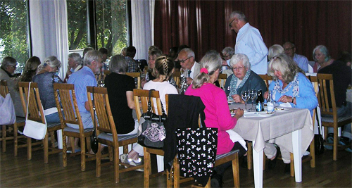
Lunch på Hotell Bellevue.
Foto: Elsie Dickson.
Hjoån
Efter lunchen fick de, som hade tid och lust tillfälle att uppsöka Hjoån, som rann ut i Vättern alldeles intill hotellet. Ulla Kjellander 1:2:1 6:5:1, som är ordförande i Hjo naturskyddsförening, berättade om hur naturskyddsföreningen i Hjo tillsammans med kommunen och med bistånd från Svenska Naturskyddsföreningen genomfört en lyckosam restaurering av ån för att bl a rädda Vätternöringen. Ån har tidigare fungerat som naturlig lekplats och uppväxtmiljö för öringen, men de senaste århundradenas industrianläggningar med sina behov av anlagda dammar har hindrat öringens vandring upp mot Mullsjön och därmed även skadat öringens lekområden. I början av 1960-talet var fiskreproduktionen så gott som obefintlig. Ulla kunde nu med glädje konstatera att idag har öringen fria vandringsvägar hela vägen upp till Mullsjön och beståndet har ökat.
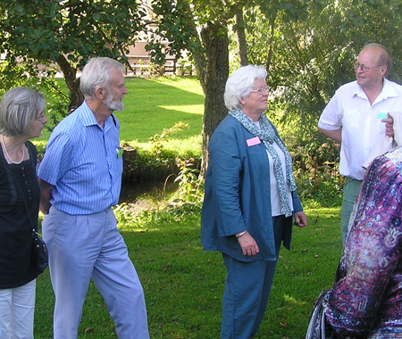
Ulla Kjellander (i mitten) berättar om Hjoåns restaurering. Till vänster om henne: Lena Hummerhielm 2:1:3 3:4 P med maken Måns, längst till höger William Dickson 2:6:11 2:2. Strax bakom syns Hjoån.
Foto: Elsie Dickson.
Norra Fågelås kyrka
Klockan 14.00 samlades alla deltagare utanför hotellet. En tvådäckad buss förde oss till Norra Fågelås kyrka, församlingskyrka till Almnäs, där många tillhörande släkten Posse ligger begravda.
Först tågade vi in i kyrkan, där vi slog oss ner i bänkarna. William Dickson läste ur Margaretha Posses bok "Herrgårdsliv vid Vättern", där hon bl a berättar om en väldig jordbävning, som ägde rum den 25 oktober 1904. Just då satt hon i kyrkan och lyssnade till gudstjänsten tillsammans med mamma Marika (2:5:3). Hon beskriver hur kyrkan började skälva och gunga, hur rappningen föll från väggar och tak och hur ljuskronorna svajade, varpå gudstjänstdeltagarna fick panik och flydde ut, alla utom mamma Marika, som lugnt och stilla satt kvar uppe på läktaren och också höll kvar sina barn. Marika sade till dem: “Mina kära barn, kom ihåg att er morfar alltid sa "att man skulle förhålla sig lugn under panik”. Hennes morfar var Oscar Dickson 2:5. Och här satt vi, Oscars efterlevande ättlingar, släktingar och anförvanter och lyssnade till Margarethas upplevelse och mamma Marikas kloka ord förenade i samma kyrka men i en annan tid.
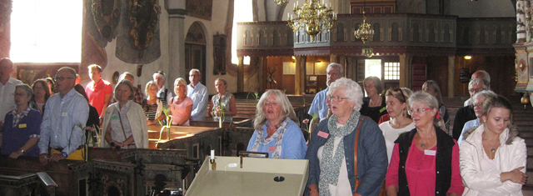
Innan vi lämnade Norra Fågelås kyrka sjöng vi stående tillsammans á cappella
psalmen 119: Var hälsad sköna morgonstund.
Foto: Harriet Dickson.
Dicksongravar på Norra Fågelås kyrkogård
Efter besöket i kyrkan gick vi ut på kyrkogården och hälsade på våra anhöriga, som där ligger begravda. Här finns hittills femton av Görans och Marikas släktgren begravda. De är Göran (1917) och Marika (1926) Posse, Aminoff (1935), Lage Posse (1935), Görel (1942) och Axel Wachtmeister, Sissela von Sydow (1955), Margaretha Posse (1959), Måns Mannerfeldt (1960), Hellevid Posse(1963), Ingegerd Mannerfeldt(1970), Jens Lassen (1974), Signhild Aminoff (1979), Göran Lagerberg (2002) och Blanche Lassen (2006).
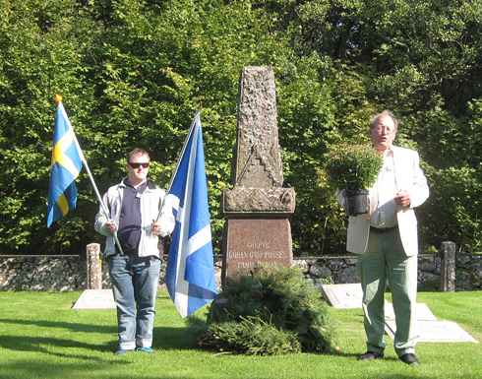
Vid Göran Posses familjegrav står Hannes Bjurner Dickson 2:6:11 2:2:3 och William Dickson 2:6:11 2:2, som just lagt en krans tillverkad av gran- och tallkvistar från Dicksonskog på Rämen i Värmland.
Foto: Harriet Dickson.
Posse-såpan
Lite närmare kyrkan stannade vi, sentida Dicksonättlingar, invid Axel Hasselrots gravsten. Han var kyrkoherde i Norra Fågelås på Possarnas tid. Hans son Per gifte sig med Margaretha Posse 1912.
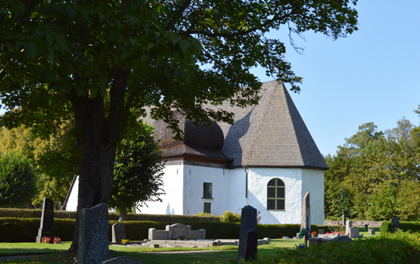
Norra Fågelås kyrka
Foto: Maud Dickson
Pers syster Eva, gift LeMoine, avled 1926. Margaretha skilde sig från Per 1927 och gifte om sig med Evas änkling Osborne LeMoine 1927. Det berättade Anna Jolfors och tillade att det glömde Margaretha att skriva i sin bok "Herrgårdsliv vid Vättern”. Hon gifte sig med sin svägerskas änkling - "Såpa á la Posse". Förstår vi kanske mer nu varför orgeln plötsligt försvann från Almnäs? Läs Margarethas bok från 1955. Den håller än!
Text: William Dickson 2:6:11 2:2 och Elsie Dickson 2:6:11 2:4
För er, som vill se fler bilder, så finns det några här.
Almnäs
Från Norra Fågelås kyrka åkte vi vidare mot Almnäs genom ett vackert landskap med nyskördade, vidsträckta fält, som mjukt sluttade ner mot Vättern. Vägen kantades av solrosor. På Almnäs tog en av gårdens delägare, Thomas Berglund med hustru Birgit Östervold, emot oss och berättade om gårdens långa historia och olika ägare, bl a Oscar Dickson 2:5 och hans hustru Marika (född von Rosen).
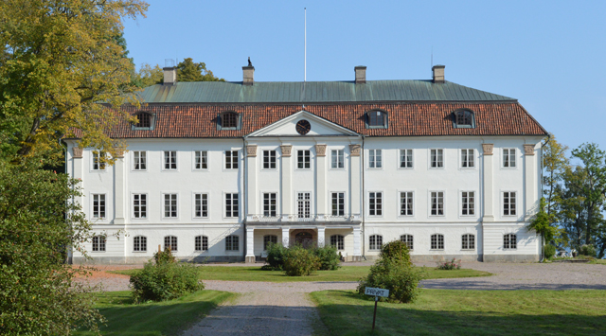
Gården Almnäs uppfördes under andra hälften av 1700-talet. Oscar Dickson lät göra en hel del
ombyggnationer av interiören, bl.a. inredningen av den s k Guldsalongen.
Foto: Maud Dickson
Oscar köpte gården den 1 januari 1887 för 1 miljon kronor av dess tidigare ägare Gustaf Mauritz Posse. När Oscar dog, 1897, blev Marika ägare till gården till 1915. Det var ett av Oscars och Marikas nio barn, Marika 2:5:3 med maken Göran Posse, som hade sitt hem på gården. Göran Posse var son till Almnäs tidigare ägare, Gustaf Mauritz Posse.
Här följer några exempel på vad Oscar genomförde på Almnäs under sin tid på godset. Oscar lät förändra vissa delar av den fasta inredningen i slottets paradvåning, bl a skapade han den s k Guldsalongen 1895. Ett litet kabinett kläddes också med äkta gyllenläderstapeter, som ska ha kostat en förmögenhet.
1889 lät han uppföra två välbyggda arbetarbostäder, ritade av arkitekten Adrian Crispin Peterson, som var en mycket anlitad Göteborgsarkitekt vid denna tid. Han har även ritat Oscar Dicksons jaktvilla, Rensjösätern i Jämtland (1890) och Axel Edvin Dicksons 2:1:3 Ellendals slott (Vikaryd) (1884-86) samt förmodligen även Oscar Quensels 2.6.2 P Engelska villan t
De två arbetarbostäderna kom att kallas Stora staten och Lilla staten. De byggdes enligt den tidens högsta mode, i s k schweizerstil med utsågade snickardetaljer. Båda husen byggdes i två våningar och med vindsvåning, Lilla staten även med källare. Varje lägenhet bestod av 1 rum och kök. De anses idag ha ett högt kulturhistoriskt värde inte minst ur socialhistoriskt perspektiv. I en kulturhistorisk inventering från år 2000 skrivs följande “De har ett högt kulturhistoriskt värde ur arkitektonisk synvinkel och som representant för en historiskt viktig byggnadstyp. Byggnaderna har även ett socialhistoriskt värde som arbetarbostäder med en påkostad arkitektur, som manifesterar godsets omsorg för sina arbetare bostadsförhållanden.”
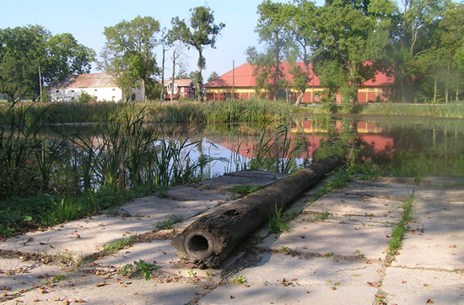
I förgrunden vattenledning, tillverkad av trä, 1700-tal, upphittad i Svandammen (se bilden). Det mittersta huset i bakgrunden är arbetarbostaden Stora staten, uppfört av Adrian Crispin Peterson under Oscar Dicksons tid.
Foto: Elsie Dickson
Samma omsorg för goda bostadsförhållanden visade Oscar även för arbetarna i Svartvik. Jämför också hans bror Robert 2:3 som lät bygga fina arbetarbostäder på Fimmersta samt brodern Axel 2:6, som lät bygga “sunda och hemtrevliga bostäder” åt sina arbetare på Kyleberg på 1850-talet. Brödernas farbror Robert (1) grundade Robert Dicksons stiftelse 1856 i Göteborg och Axels dotter Blanche 2:6:1 lät uppföra de prydliga och genomtänkta arbetarhusen på Tjolöholm vid början av 1900-talet.
Oscar lät även bygga ett nytt mejeri på Almnäs 1896. Mejeriet ansågs på sin tid som ett av landets mest moderna. Samma år flyttade han tillverkningen av den välkända Wrångebäcksosten “en helfet, storpipig, herrgårdsost” från en utgård till Almnäs, Vrångebäck, där den producerats sedan 1860. Byggnaden finns kvar men mejeriet är flyttat till det numera nerlagda bränneriet.
Utefter Almnäsbäcken uppe på Hökensåsen, ligger några dammar, som anlades i slutet på 1800-talet för att samla vattenkraft till driften av sågen och kvarnen. Dicksonsdammen är ett minne från denna tid. Vid den intilliggande Holsdammen finns den s k “Grevinnans utsikt” där det finns en sten med initialerna GPM (Göran Posse Marika) med årtalet 1899. Härifrån kunde Marika se ut över Vättern. Idag är utsikten skymd av skog.
Det gamla bränneriet på Almnäs Bränneri, som funnits sedan 1700-talet lades däremot ner av Oscar år 1896. Enligt uppgift ska detta ha berott på att hans hustru Marika ogillade brännvin. 1890 bildade hon Almnäs blåbandsförening. I detta sammanhang kan påminnas om att Oscars brorsbarn, Beatrice Dickson 2:1:4 och brodern Axel 2:1:3 var stora förkämpar för nykterhetsrörelsen. Tillsammans bildade de Sveriges första blåbandsföreningen år 1884 på Överås i Göteborg och två år senare bildade Axel en blåbandsförening på Ellensdal (Vikaryd).
Då Oscar tillträdde Almnäs hade han redan mångårig erfarenhet från skogsnäringen i egenskap av disponent och chef för handelsbolaget James Dickson & Co. Denna erfarenhet använde han sig av på Almnäs, som hade stora skogsarealer. Oscar kom att genomföra stora skogsavverkningar där.
Från 1890 finns antecknat “å godsets skogar pågår för närvarande och kommer att under några år fortfara en större skogsafverkning om c:a 80.000 timmer årligen”. Redan samma år som Oscar köpte Almnäs uppförde han en såg intill Vättern vid Hjos hamn för att kunna ta hand om allt timmer. Denna revs emellertid efter 10 år och ersattes av en annan såg vid Korsgården, tillhörande Almnäs. Nästan samtidigt som han uppförde sågen vid Vättern, lät han handelsbolaget Dickson & Co uppföra en ångsåg även på Vretens egendom, som ägdes av Gösta Posse. Oscar hade nämligen köpt avverkningsrätten på ett skogsområde i närheten. Vretens ångsåg är idag den enda såg som finns kvar efter firman Dickson & Co, som på sin tid var det mest betydande sågverksföretaget.
Sedan 1700-talet hade tegel tillverkats på Almnäs. Produktionen låg strax öster om slottet. Oscar byggde ett nytt tegelbruk vid Sjöbolet, några kilometer söderut, dit han flyttade produktionen. Tegelbruket lades ner under senare delen av 1900-talet. Numera tillverkas däremot en ost med namnet Almnäs Tegel som knyter an till tegelverksproduktionen både till namn och utseende.
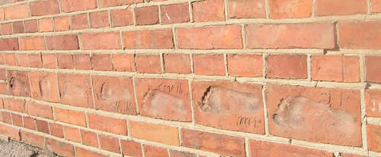
Exteriör från södra gaveln på s k Grevestallet uppfört 1899 av Göran Posse, svärson till Oscar Dickson. Margaretha Posse berättar i sin bok "Herrgårdsliv vid Vättern" att hennes pappa Göran vid ett tillfälle på slottets vind hade upptäckt ett fotavtryck av ett barn i en tegelsten på vindens golv. Detta gav honom idén att på denna tegelstensvägg mura in ett fotavtryck från vardera sina sju barn och med tillhörande namn. Tegelbruket på Almnäs är numera nedlagt. Däremot tillverkas en ost med namnet Almnäs Tegel, inspirerat såväl till namn som utseende av den mångåriga tegelproduktionen på gården. Denna ost har även på ytan avtryck av små barnafötter.
Foto: Elsie Dickson.
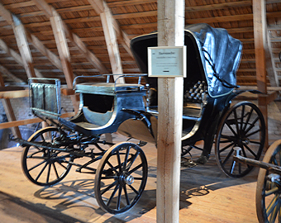
Almnäs har ett fint vagnsmuseum, där man bemödat sig om att visa vagnarna
i originalskick, utan att förfina och försköna dem
Foto: Maud Dickson
Mer bilder på bildsidan
Oscar avled på slottet pingsthelgen 1897, 74 år gammal. Hans vän Fritz von Dardel skrev i sina minnen 18 juni 1897 följande rader: “Oskar Dickson fanns häromdagen död i sin säng på sin egendom Almnäs. Han har ej testamenterat något till välgörenhetsinrättningar. Såsom praktisk man gjorde han donationer under sin livstid.”
Efter det att Thomas Berglund och hans hustru presenterat gårdens historia gjorde vi en gemensam vandring genom slottsparken med sina byggnader, anlagda dammar, lummiga träd av olika slag, bl a almar, som ännu inte angripits av almsjukan.
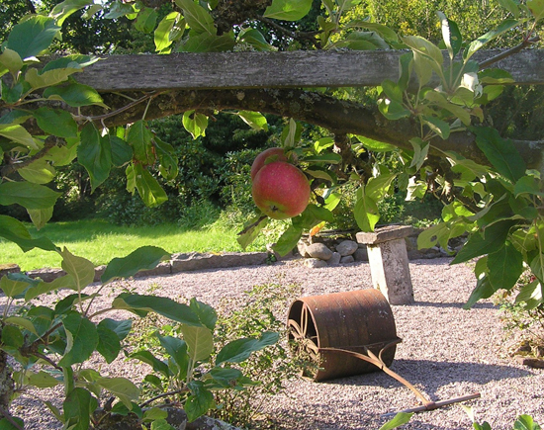
Gammal jordvält inhägnad av klättrande äppelträd utefter ett träskrank.
Foto: Elsie Dickson.
Som slutkläm på Thomas Berglunds guidning besökte vi det välkända ysteriet. Där fick vi se ett bildspel om Almnäs historia under 1900-talet. Under tiden klöv Thomas upp några stora ostar och skar dem sedan i mindre bitar åt oss, för att låta oss få smaka på vad ysteriet har att bjuda på idag. Ostar har här producerats i större skala sedan mitten av 1800-talet. Idag är ysteriet känt förutom för Wrångebäcksosten även för Almnäs Tegel som minner både i utseende och namn om den mångåriga men numera nerlagda tegelstensproduktionen på bruket samt en korgost, kallad Anno 1225. (Gården hörde till Alvastra Kloster). Det tidigare mejeriet som Oscar Dickson byggde, har idag andra funktioner och ysteriet är numera beläget i det nedlagda brännvinsbränneriet.
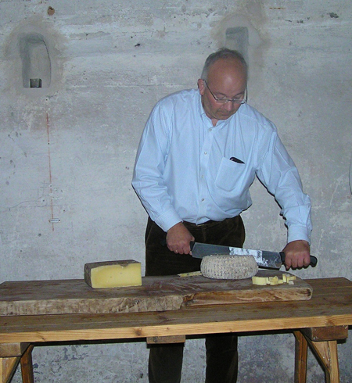
Thomas Berglund förbereder smakprovning av Almnäs Tegel (till vänster) och en korgost, kallad Anno 1225 (till höger.) Nuvarande ysteri är beläget i det av Oscar Dickson nedlagda brännvinsbränneriet på Almnäs.
Foto Elsie Dickson.
Text: William Dickson 2:6:11 2:2 och Elsie Dickson 2:6:11 2:4
För er, som vill se fler bilder, så finns det några här.
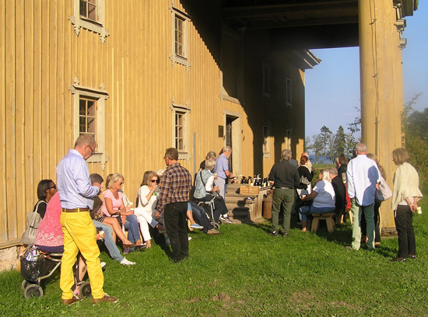
Vi avslutade rundvandringen med att dricka kaffe, flädersaft med italienska
mandelskorpor vid det gula sädesmagasinet på Almnäs.
Foto Elsie Dickson
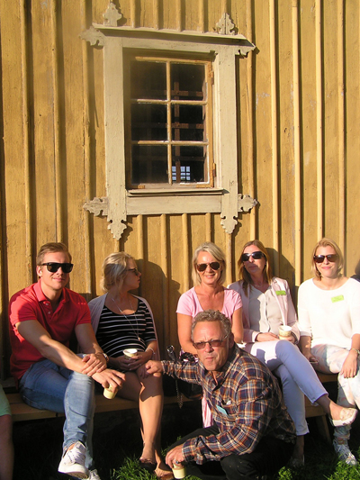
I eftermidagssolen utefter väggen på sädesmagasinet syns från vänster Jonas Bark 2:5:9 1:2:1 2P, Madeleine Dickson 2:5:9 1:2:1 2, Oscar Dickson 2:5:9 1:2:1, Carina Dickson 2:5:9. 1:2:1P, Fredrika Stael von Holstein 2:1:3 3:3:3 1 och Erica Stael von Holstein 2:1:3 3:3:3.
Foto Elsie Dickson
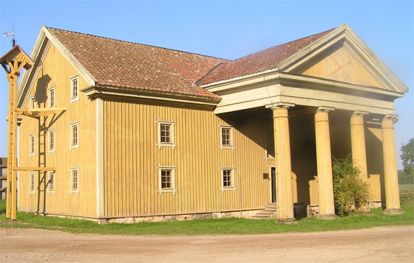
Almnäs är bl a känt för detta sädes magasin, uppfört i nyantik stil 1821. Taket över last platsen har formen av en tempelgavel, som bärs av fyra doriska kolonner. Allt byggt i trä. Byggnadens utseende, likt ett klassiskt tempel skulle fram häva gårdens väl stånd.
Foto: Elsie Dickson.
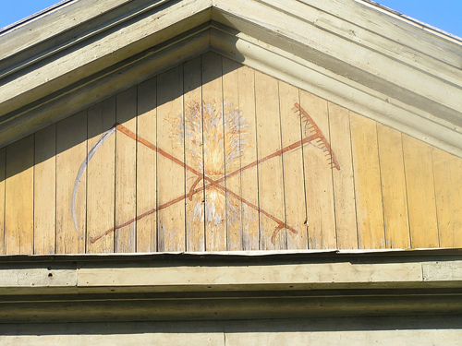
Sädesmagasinets gavel är dekorerad med en lie korslagd med en räfsa samt med
en sädeskärve i mitten. Målningen är utförd av Hjokonstnären Pär Bjurström.
Foto Elsie Dickson.
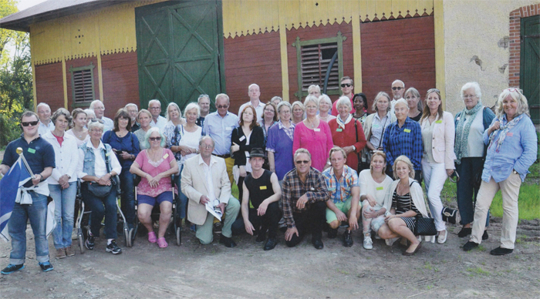
Gruppfotografering framför ladugården på Almnäs.
Foto Anna Jolfors.
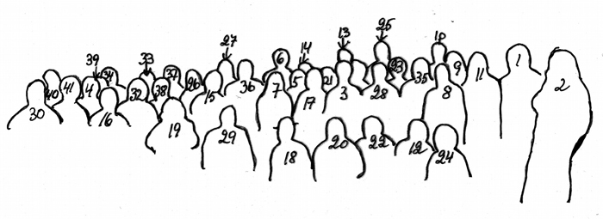
Konturbild, ritad av Christina Dickson. Ett nummer saknas, det är nummer 31, Elsie Dickson
1 | 1:2:1 6:5:1 | Ulla Kjellander Dickson | 15 | 2:1:3 4 | Eva Dickson | 29 | 2:6:11 2:2 | William Dickson
2 | 1:2:1 6:5:2 | Christina Rappe | 16 | 2:1:3 4:3 | Christina Dickson | 30 | 2:6:11 2:2:3 | Hannes Bjurner Dickson
3 | 1:3:2 1:2:2 | Maud Dickson-Dulik | 17 | 2:3:3 2:1 P | Monica Dickson | 31 | 2:6:11 2:4 | Elsie Dickson
4 | 1:3:2 1:2:2 2:1 | Elin Stolpe | 18 | 2:3:3 2:1:5 | Edward Dickson | 32 | 2:6:11 2:5 | Harriet Dickson
5 | 1:3:2 2:2:2 | Birgitta Dickson | 19 | 2:3:3 2:3 | Maud Dickson | 33 | 2:6:11 2:5 P | Björn Uhrenius
6 | 1:3:2 2:2:2 P | Rolf Dickson Könberg | 20 | 2:5:9 1:2:1 | Oscar Dickson | 34 | 2:6:11 5:1 | Ian Dickson Lauritzen
7 | 1:3:2 2:2:2 3 | Lily Wahlman | 21 | 2:5:9 1:2:1 P | Carina Dickson | 35 | 2:6:11 5:1 P | Ewa Lauritzen Rogel
8 | 2:1:3 3:3 | Beatrice Stael von Holstein | 22 | 2:5:9 1:2:1 1 | Emil Dickson | 36 | 2:2:X 2:1:3 | Hans Holmström
9 | 2:1:3 3:3:1 | Maud Jägbring | 23 | 2:5:9 1:2:1 1P | Sada Dickson | 37 | 2:5:9 X:1 | Bo Johansson
10 | 2:1:3 3:3:1 P | Anders Jägbring | 24 | 2:5:9 1:2:1 2 | Madeleine Dickson | 38 | 2:5:9 X:1 P | Britt-Louise Rickardt
11 | 2:1:3 3:3:3 | Erica Stael von Holstein | 25 | 2:5:9 1:2:1 2P | Jonas Bark | 39 |  | Birgitta Lundin
12 | 2:1:3 3:33 1 | Fredrika Stael von Holstein | 26 | 2:6:2 2:2:2 | Astrid Helling | 40 |  | Thomas Berglund
13 | 2:1:3 3:4 | Måns Hummerhielm | 27 | 2:6:2 2:2:2 P | Mikael Helling | 41 |  | Birgit Östervold
14 | 2:1:3 3:4 P | Lena Hummerhielm | 28 | 2:6:11 2:1 | Florence Dickson
Identifiering sammanställd av Christina Dickson.
Kvällens samkväm
På kvällen åt vi gemensam buffé. Den tänkta bordsplaceringen blev hastigt omkullkastad då borden ställts i en annan ordning än den planerade samtidigt som några av bordsgästerna framförde starka önskemål att få sitta intill särskilda personer.
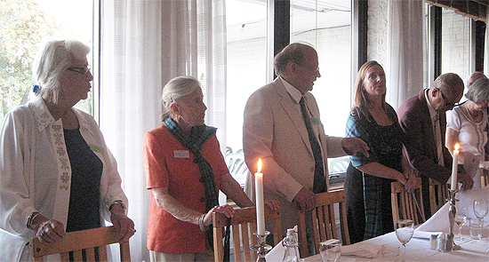
Från vänster: Eva Dickson 2:1:3 4P, Beatrice Stael von Holstein 2:1:3 3:3, William Dickson 2:6:11 2:2 Maud Jägbring 2:1:3 3:3:1 samt Hans Holmström, hedersgäst, möjlig ättling till Charles Peter Dickson, 2:2:X 2:1:3.
Foto Harriet Dickson.
William Dickson läser Harriet Löwenhjelms (1:3:6 4) bordsbön:
O Gud, som gjort den fagra jord,
giv smulorna från livets bord
till alla de förknytta!
En dag, en lycklig dag dem giv
av detta snabba jordeliv,
och gör dem som förbytta!
Och låt dem skåda solens sken
och snön, som är på gran och en,
och mänskor, som är nätta,
och låt dem bjudas i ett hus,
där det är varmt och julgransljus,
och låt dem bliva mätta!
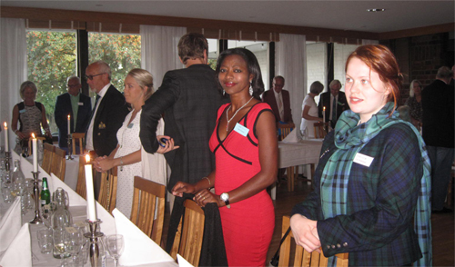
Närmast från höger: Anders Jägbring 2:1:3 3:3:1, Carina Dickson 2:5:9 1:2:1P,
Sada Dickson 2:5:9 1:2:1 1P, Lilly Wahlman 1:3:2 2:2:2 3
Foto: Harriet Dickson.
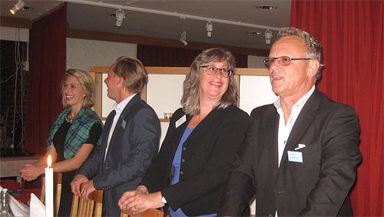
Fredrica Stael von Holstein 2:1:3 3:3:3 1, Emil Dickson 2:5:9 1:2:1 1,
Anna Jolfors (hedersgäst, husfru på Dicksonska palatset) och Oscar Dickson 2:5:9 1:2:1.
Foto: Harriet Dickson.
Tretton tal hölls vid bordet, bl a av två hedersgäster, som inbjudits som möjliga släktingar till familjen Dickson, Bo Johansson och Hans Holmström. Bo Johansson presenterade sig som möjlig ättling till Walter Dickson 2:5.9 och efterlyste avslutningsvis någon som skulle vilja ge sitt DNA för att komma närmare svaret. En av mötesdeltagarna, Oscar, replikerade omgående att han var villig att låta sig topsas, varpå applåder utbröt. Hans Holmström presenterade sig som en eventuell ättling till Charles Peter Dickson 2:2. En ny medlem, Ulla Kjellander 1:2:1 6:5:1 visade upp en guldmedaljong, som hon bar om halsen speciellt för detta tillfälle. Hon hade ärvt den efter sin mormors mor, Jane af Sandeberg 1:2:1 som fått den av sina föräldrar Edward Dickson 1:2 och Isobel Gordon 1:2 P på deras guldbröllopsdag. Alla sju döttrarna i en syskonskaran av 13 barn, hade då fått varsin medaljong med foto på sina föräldrar. Edward Dickson 2:3:3 2:1:5 berättade med livfullt kroppsspråk om sin fars, Robert Dicksons 2:3.3 2:1 bravader, då han flög mellan Uppsala domkyrkas två torn och därmed blev av med sitt flygcertifikat (mer finns att läsa om Robert av Robin Dickson på hemsidan. Tilläggas kan att webmaster, som var en liten flicka då, inte för sitt liv kunde begripa hur Robert kunde "komma hem i morgon" då han spruckit? Eva Dickson 2:1:3 4 P2 klargjorde för oss att Björn Dickson, som vi så ofta hör på radions P1, är hennes son och Åsa Dickson, som verkar som reporter på TV, är hennes barnbarn.
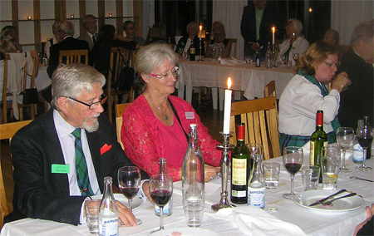
Närmast från vänster: Björn Uhrenius, 2:6:11 2:5P,
Maud Dickson-Dulik 1:3:2 1:2:2 och Birgitta Dickson 1:3:2 2:2:2.
Foto: Elsie Dickson.
Efter middagen hölls mötesförhandlingarna i ett intilliggande rum med kaffe, kaka och Dicksonkaramell. Efter mötet talade vår hedersgäst Anna Jolfors, husfru på Dicksonska palatset i Göteborg, om “Oscar Dickson 2:5 och om att sätta sitt namn på kartan” dvs om Oscars brinnande intresse för polarforskningen, expeditionerna till Grönland 1870, till floden Jenisej i Sibirien 1875, Dicksons andra Grönlandsexpedition 1873, Spetsbergen 1883, till Grönland 1883 och Vegaexpeditionen 1878, Andréexpeditionen 1897 och Dickson Lake i Patagonien.
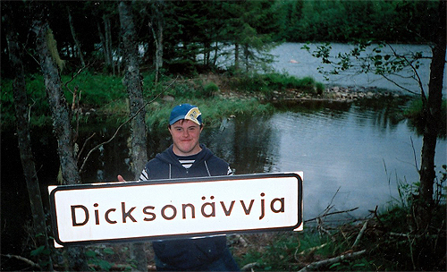
Hannes Bjurner Dickson 2:6:11 2:2:3 håller upp skylten Dicksonävvja vid platsen med samma namn, och som ligger vid Kärrbäcksstrand, på västra sidan av Klarälven, en km norr om bron över älven.
Foto William Dickson.
William Dickson talade om Dicksonävvjan, dess betydelse och ursprung. Oscar Dicksons far, James Dickson (2) kallad "kommerserådet" var synnerligen driftig, köpte skog, byggde sågverk och fraktade virket på bolagets egna båtar till den engelska marknaden. Han var tidigt på plats i Värmland. Under första delen av 1800-talet var Dicksonbolagets omsättning större än alla andra trävaruhandlarna tillsammans. Ur "Transporter på Klarälven", Bengt Stjernlöf, (2005).
En annan värmländsk författare, Erik Tellander, har skrivit en bok som hette "Så här var det - jaggu mäj!" (2007). Där berättar han om livet i början och mitten av 1900-talet i norra Värmland omkring Kärrbäcksstrand vid Klarälven nedanför Strängsforsen. Han berättar även om en familj som hade tilltalsnamnet Dickson. Deras gård kallades för Dickson. "Ingen vet hur namnet Dickson dök upp, men en James Dickson hade skogsbolag och köpte skog i finnskogarna på 1800-talet. Kan där finnas ett samband, tro?" skrev Erik Tellander.
Fortfarande finns folk kvar, som minns "Dicksonsätra" och "Dicksonvallen" och som även vet var "Dicksonävvja" ligger. Den 8 juli 2014 for William och sonen Hannes upp till Kärrbäcksstrand för att leta efter Dicksonävvja. De frågade Erik Tellanders dotter Spik-Mari som bor på Stranna på västra sidan av Klarälven en km norr om bron över älven. Strax norr om gården rinner en bäck ner i älven och har där skapat en hölja för vattnet att stilla sig i. Ute i Klarälven har vattnet så hög fart att inte mycket kan sedimentera i något lugnvatten. Där ligger Dicksonävvja, se bilden! "Ävvja är bottenslam i vatten, bildat dels av rester av i vattnet levande planktonsamhällen, dels av bottenorganismer samt detritus från land." (Nordisk Familjebok, tredje uppl.(1934). Omkring
Dicksonävvjan finns mycket mat och näring för harr. Bra fiskeplatser, som säkert gamle James och sonen Oscar Dickson gillade.
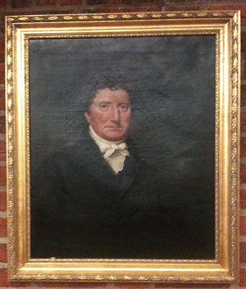
Oljemålning föreställande James Dickson (0),
vilken William Dickson nyligen lyckats inköpa av en privatperson i Tyskland.
Foto: Anna Jolfors
William visade upp en tavlan som har en intressant proveniens. En dam i Tyskland köpte tavlan på en auktion i Göteborg för många år sedan. Ingen kan ana varför, kanske gillade hon ramen. Senare upptäckte hon att gubben ingick i vår familjs historia. Det var många år sedan hon mailade mig (webmaster) om tavlan, men varje gång, då jag har bett att få ett foto på den, så har inget hänt. Så jag stötte på henne ca 1 gång varje år. Det visade sig till slut att den föreställer vår skotske anfader, James Dickson, pappa till de invandrande bröderna. Nu har tavlan kommit hem igen och William har kostat på den en ny fin ram.
Samkvämet slutade kring kl 23.30.
Söndagen den 7 september
Fimmersta
Efter frukosten gällde att i egna bilar i kolonn ta oss först till Fimmersta vid Göta Kanal beläget fyra mil fågelvägen nordväst om Hjo och därifrån ett par mil västerut till Säckestad på östra stranden av fågelsjön Ymsen. Många av bilarna var utrustade med GPS, så resan borde vara lätt med dagens teknik. Men det blev många felåkningar innan vi lyckligen anlände till Fimmersta.
Hit flyttade 1859 Robert Dickson (2:3) kallad "Rike Robert" (1819-1903). Han hade tidigare tjänstgjort i familjefirman i London och dessutom gjort lysande valutaspekulationer under Krimkriget 1853-1856. Han kunde som synnerligen förmögen återvända till Sverige och utträda ur firman för att ägna sig åt gods och gårdar, filantropi och välgörenhet. Han blev dessutom huvudarvinge till den ogifte farbrodern Peters tillgångar i familjefirman, när denne avled 1867.
Robert hade ett stort hus i Göteborg, där familjen bodde på vintern. Gården rustades utan något avseende på kostnader. Huvudbyggnaden byggdes om efter ritningar av arkitekten J. A. Westerberg med mittorn och två flygelpartier i tre våningar.
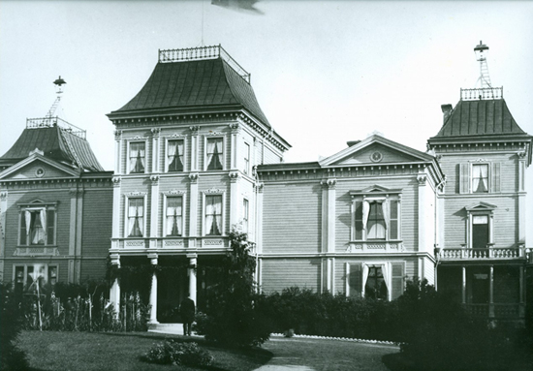
Fimmersta på Robert Dicksons tid.
Foto: från Olle Gustafssons arkiv.
Stor omsorg lades på jord- och skogsbruket. Jordbruksmarken täckdikades efter skotsk modell och skogen blev Roberts verkliga skötebarn. Den sköttes nästan som en parkanläggning. "Till sina ny- och ombyggnader köptes allt virket", sades det. Stora fågel-, växt- och vinhus byggdes till ett anständigt liv på landet. Han lät även bygga en folkskola i Vassbacken. Av hans och hustrun Emilys barn blev Emil ägare till Sparreholm 1892 och Robert blev affärsman. Han köpte Överås i Göteborg av Beatrice Dickson år 1904. Döttrarna, Ella och Emmy gifte sig med två bröder, Alfred och Hans von Essen på västgötagårdarna Helliden, Skämningsfors och Häldeholm. När Robert sålde Fimmersta 1897 fick de anställda på gården var och en så mycket pengar att de kunde köpa sina egna gårdar, berättas det. Detta konfirmerades av nuvarande ägaren till Fimmersta Olle Gustafsson. (Han förevisade gården några dagar innan vår släktsammankomst). Idag har en del av husets torn och tinningar tagits bort, men fågelhuset finns kvar. Ladugården brann på 1950-talet.
Vi vandrade runt i parken och tänkte på igenkännandets glädje. Alla nu gamla träd av olika slag, som våra förfäder planterat eller vårdat på sina gårdar för de efterkommandes glädje. Vi minns träden och planteringarna på Överås, Höglunda, Kyleberg, Skeppsta, Almnäs, Vikaryd, Tjolöholm och lindallén på Gammalstorp.
Att tänka framåt kallas framsynthet.
Vid stenmuren till parken intog vi förmiddagskaffe med tilltugg och vi ställde en flaska champagne på trappen till den nuvarande ägaren, som inte var hemma.
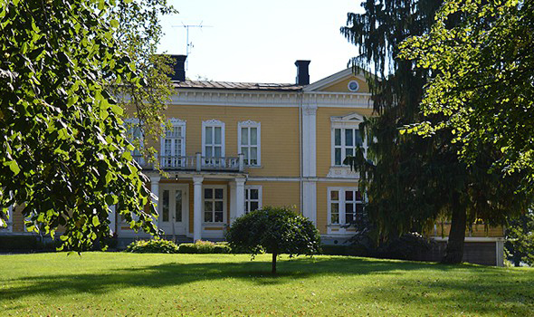
Fimmersta idag.
Foto Harriet Dickson.
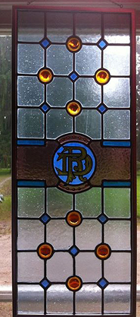
Fimmersta. Fönster med Robert Dicksons initialer.
Foto: Anna Jolfors.
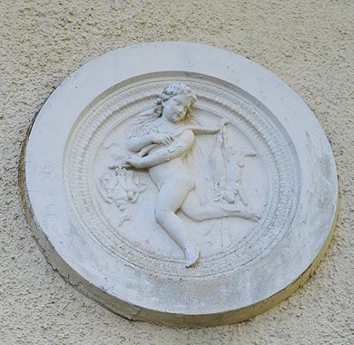 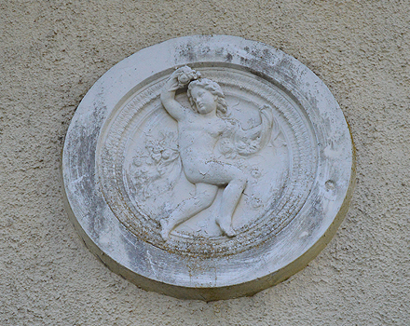
På utsidan av ett hus på Fimmersta Gård, hittade vi de här fina änglarna
Foto: Maud Dickson
Dicksonska föreningens släktträff i Hjo 6-7 september 2014
Text: William Dickson 2:6:11 2:2 och Elsie Dickson 2:6:11 2:4
För er, som vill se fler bilder, så finns det några här.
Säckestad
Därefter bar det av till Säckestad. Efter långa omvägar kom alla, som skulle till Säckestad till den vackra gula gården belägen i grönskan vid sjön Ymsen. Nuvarande ägaren Magnus Dimberg var förvarnad om vår ankomst och hade tålamod med oss. Han berättade om gårdens långa historia som sätesgård och även den tid som gården var i William Dicksons ägo. På den tiden var gården ca 1 000 hektar stor.
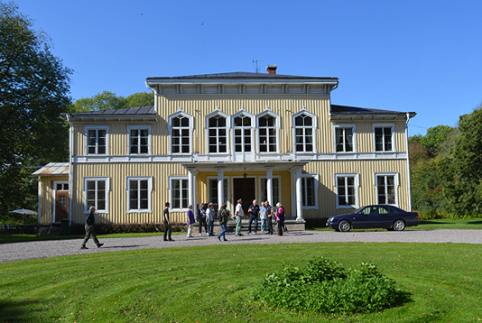
Bild 27. Säckestad.
Foto: Maud Dickson.
William (1:3:2) doktorerade i matematik i Uppsala vid 23 års ålder och genomgick därefter flera lantbruksskolor, innan han köpte Säckestad år 1871 och startade hästuppfödning. Vid 37 års ålder gifte han sig med Louise Hamilton, som var 15 år yngre. De fick fem barn, varav fyra nådde vuxen ålder. William var äldst och blev militär men avled som ung löjtnant. Patrick blev också militär och deltog som ryttmästare för den österrikiska armén i första världskriget, där han sårades.
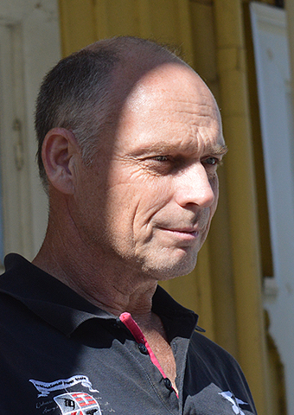
Nuvarande ägaren, Magnus Dimberg
Foto: Maud Dickson
Systern Hedvig gifte sig med sin syssling Percy Hamilton. Han var också militär och senare akademistallmästare vid Uppsala universitet. De fick en son, William, som blev nordisk mästare i dressyr och "Stor grabb" 1959. Han kom på nionde plats i ryttarolympiaden i Tokyo 1964. Han var även stallmästare på Strömsholm. Han avslutade sin karriär som domare i dressyr i ryttar-VM i Stockholm 1990.
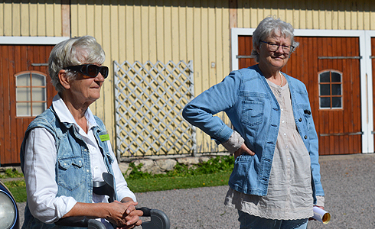
Christina Dickson 2:1:3 4:3 och Birgitta Undin
Foto: Maud Dickson
Yngsta dottern Agnes förblev ogift och var en välkommen gäst i Stockholms-umgänget. Från Säckestad kom även den olympiska guldhästen 1912, Emperor, som stallmästaren vid hovet Carl Bonde red. Han var gift med Blanche Dickson, hon med dubbla Dicksonstamkoderna 2:1:1:1 och 2:6:1:1! Emperor, som tidigare hade tränats av Percy Hamilton är begravd på Tjolöholm.
Tillägg insänt av Birgitta Lundin:
"Emperor föddes på Säckesta 1902, brun valack e Goldregenxx-Maritza, uppfödd av William Dickson. Hästen var utbildad av Percy Hamilton och köptes av Blanche Bonde till hennes man. Det var en mångsidig, modig och villig häst, som gjorde bra resultat även i svår internationell fälttävlan. Gångarterna var utomordentliga och ledde till ett stort antal goda tävlingsresultat. Högt älskad av sin ägare. (Ur Sverige rider olympiskt i Stockholm 1912. Tack Claes Bonde!)"
William sålde Säckestad redan 1908 och flyttade till Stockholm.
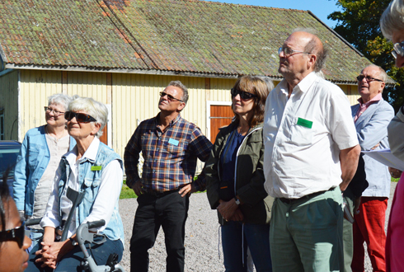
Vi lyssnar på Magnus, som snällt berättade för oss
Foto: Maud Dickson
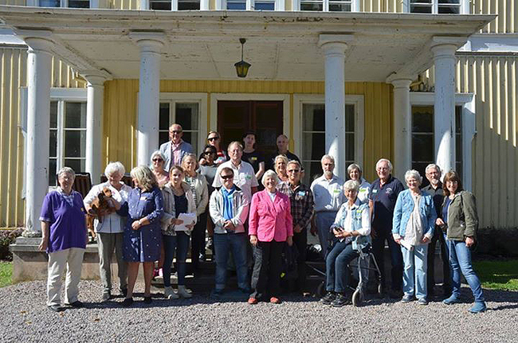
Bild 28. Gruppbild på Säckestad. På bilden saknas Maud Dickson-Dulik, som fick fullt upp med att fotografera den vackra gården, där hennes farfar William föddes år 1882 och som hon hört så mycket om men först nu återsåg på riktigt. Mer finns att läsa på vår hemsida av Maud om släkten och om Säckestad.
Foto: Anna Jolfors.
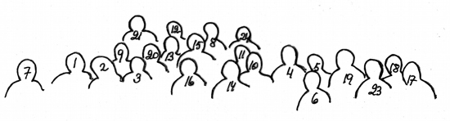
Bild 29. Konturbild, ritad av Christina Dickson.
1 | 1:2:1 6:5:1 | Ulla Kjellander Dickson | 9 | 2:3:3 2:3 | Maud Dickson | 17 | 2:6:11 2:5 | Harriet Dickson
2 | 1:2:1 6:5:2 | Christina Rappe | 10 | 2:5:9 1:2:1 | Oscar Dickson | 18 | 2:6:11 2:5 P | Björn Uhrenius
3 | 1:3:2 1:2:2 2:1 | Elin Stolpe | 11 | 2:5:9 1:2:1 P | Carina Dickson | 19 | 2:6:11 5:1 | Ian Dickson Lauritzen
4 | 2:1:3 3:4 | Måns Hummerhielm | 12 | 2:5:9 1:2:1 1 | Emil Dickson | 20 | 2:6:11 5:1 P | Ewa Lauritzen Rogel
5 | 2:1:3 3:4 P | Lena Hummerhielm | 13 | 2:5:9 1:2:1 1P | Sada Dickson | 21 | 2:2:x 2:1:3 | Hans Holmström
6 | 2:1:3 4:3 | Christina Dickson | 14 | 2:6:11 2:1 | Florence Dickson | 22
7 | 2:3:3 2:1 P | Monica Dickson | 15 | 2:6:11 2:2 | William Dickson | 23 |  | Birgitta Lundin
8 | 2:3:3 2:1:5 | Edward Dickson | 16 | 2:6:11 2:2:3 | Hannes Bjurner Dickson | 24 |  | Magnus Dimberg

Bild 17. Identifiering sammanställd av Christina Dickson.
Referenser:
Björkman E, Almnäs historiska byggnader - en tillgång i nutida verksamhet. I Från borg till julmarknad – slott och herrgårdar I Västergötland, 2010
Dardel, Fritz von, Minnen från senare år, 1888-1898
Forsberg, En färd i Guldkroken, 1933
Julihn, Eric, Industriminnen I Hjo kommun: en inventering utförd 1976
Kulturhistorisk inventering. Almnäs bruk, Norra Fågelås socken, Hjo kommun. Byggnadshistorisk rapport 2000:13. Av Maria Sträng
Nygård, Odd och Wramner, Per, Godset Almnäs i Norra Fågelås socken: odlingshistoria och markanvändning. 2012. Södertörns högskola
Posse, Margaretha, Herrgårdsliv vid Vättern. 1955
Pyk, Carl Gustaf, Gården på slätten, 1936
Slott och herresäten, Västergötland, 1968
Sjöman, H, Almnäs. ett mönstergods vid Vätternstranden, Jönköpingsposten, 3 september 1943
Stjernlöf, Bengt, Transporter på Klarälven, 2005
Sträng, Maria, Kulturhistorisk inventering. Almnäs bruk, Norra Fågelås socken, Hjo kommun, 2000
Tellander, Erik, Så här var det - jaggu mäj!, 2007
Efter Säckestad letade vi oss alla hem i egna bilar, nöjda och glada efter ännu en trevlig och välorganiserad släktträff.
Tack (från webmaster) till alla som slitit med detta!
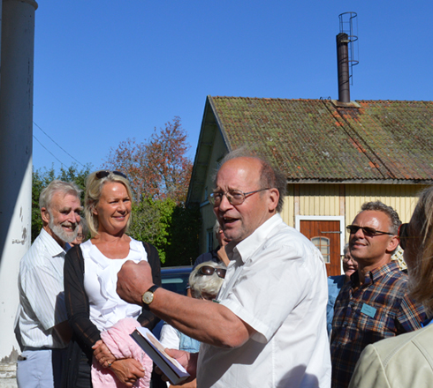
Hej, vad det går!
Foto: Maud Dickson

Extra bilder från träffen i Hjo 6-7 september 2014
Kompletterande bilder till reportaget från Hjo
Känd trästaty utanför hotellet
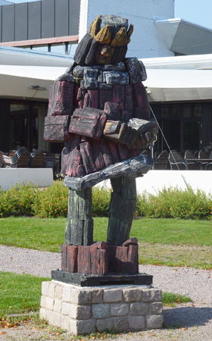
Erik Eriksson, ibland oegentligt kallad Erik XI (han kallade sig själv Erik III som den tredje kungen av sin ätt med detta namn [1]), senare även kallad Erik läspe och halte (efter beskrivning i Erikskrönikan), född 1216, död 2 februari 1250, var svensk kung som omyndig 1222–1229, och sedan en andra period från 1234 fram till sin död. Han var den ende kände sonen till kung Erik Knutsson och föddes efter faderns död.
Foto: Maud Dickson
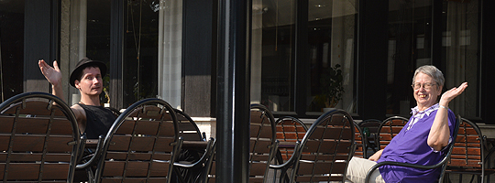
Edward Dickson 2:3:3 2:1:5 och Monica Dickson 2:3:3 2:1 P
Foto: Maud Dickson
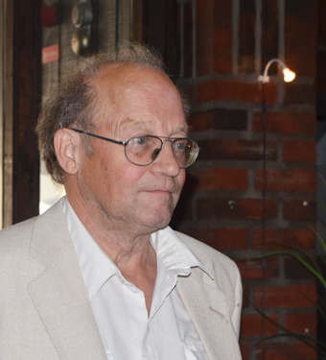
William Dickson 2:6:11 2:2
Foto: Maud Dickson
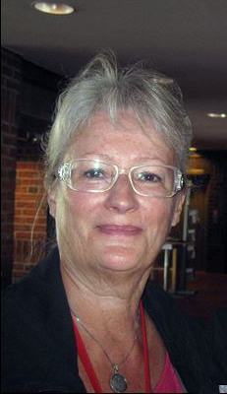
Maud Dickson-Dulik 1:3:2 1:2:2
Foto: Harriet Dickson
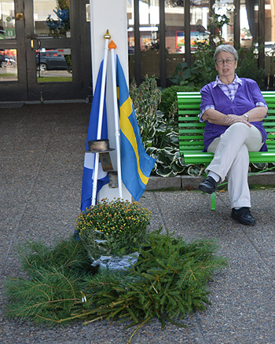 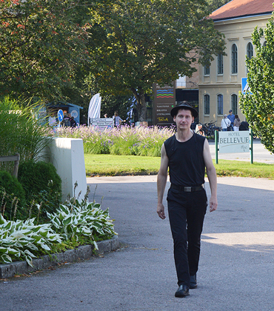
Monica Dickson 2:3:3 2:1:5 och Edward Dickson 2:3:3 2:1
Samt den fina kransen, som var gjord till kyrkogården
Foto: Maud Dickson
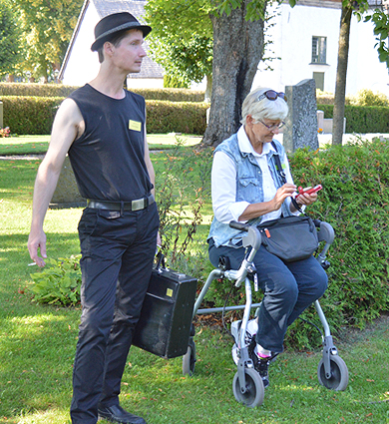
Edward Dickson 2:3:3 2:1 och Christina Dickson 2:1:3 4:3
Foto: Maud Dickson
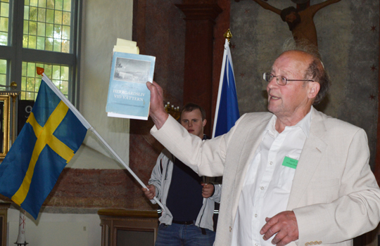
William Dickson 2:6:11 2:2 berättar om en fin bok,
Posse, Margaretha, Herrgårdsliv vid Vättern, 1955, när vi är inne i kyrkan
Foto: Maud Dickson
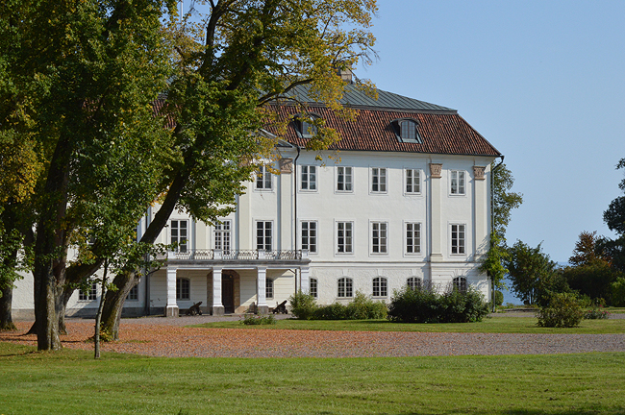
Almnäs
Foto: Maud Dickson
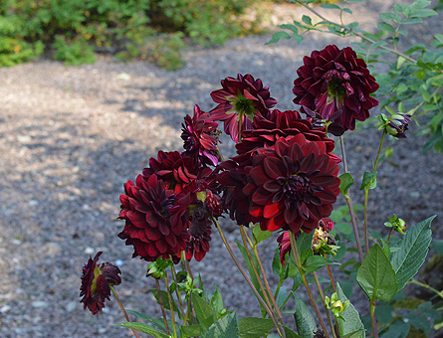
Blomma på Almnäs
Foto: Maud Dickson
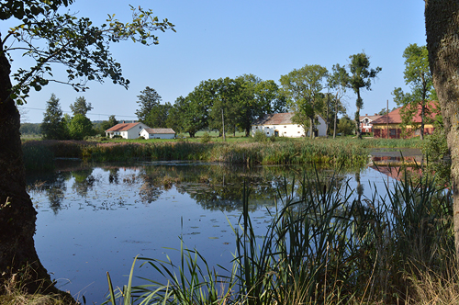
Damm på Almnäs
Foto: Maud Dickson
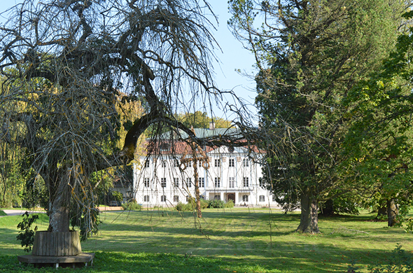
Almnäs
Foto: Maud Dickson
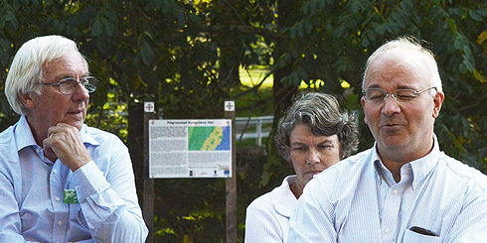
Ian Dickson 2:6:11 5:1 och, Thomas Berglund med hustru Birgit Östervold, delägarna till Almnäs
Foto: Maud Dickson
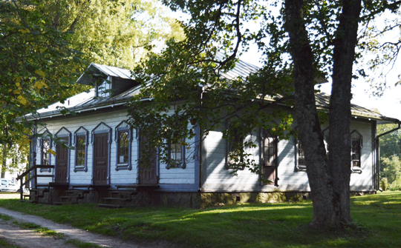
Sadelmakarverkstaden.
Foto: Maud Dickson
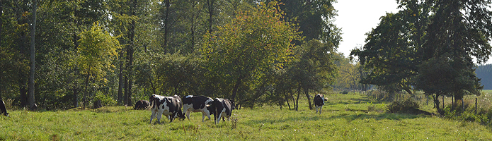
Kor på Almnäs.
Foto: Maud Dickson
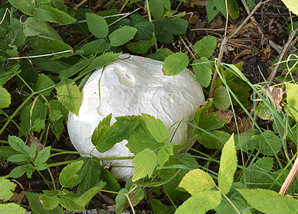
Svamp
Foto: Maud Dickson
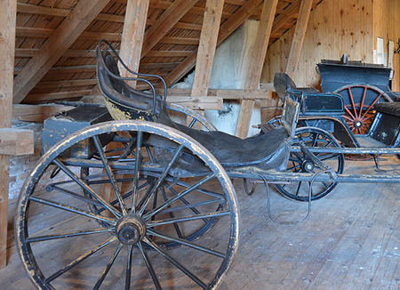
Vagnsmuseet på Almnäs
Foto: Maud Dickson
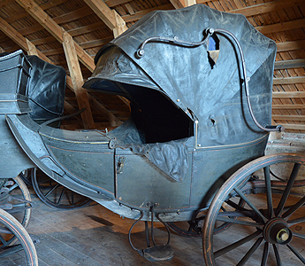 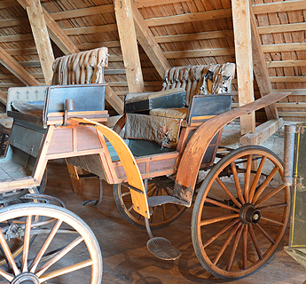
Vagnsmuseet på Almnäs. Man har gjort sig mån om att visa vagnarna i original
Foto: Maud Dickson
Nästa gård vi besökte, var Fimmerstad.
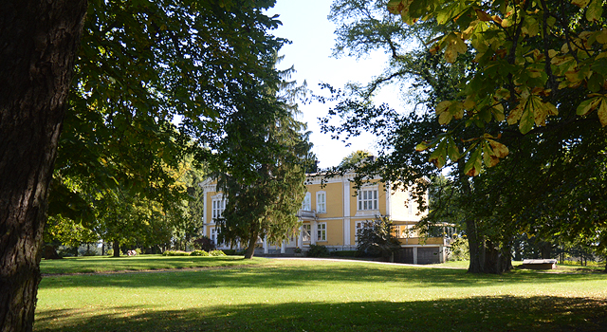
Här bodde min farfars far Robert Dickson 2:3
Foto: Maud Dickson
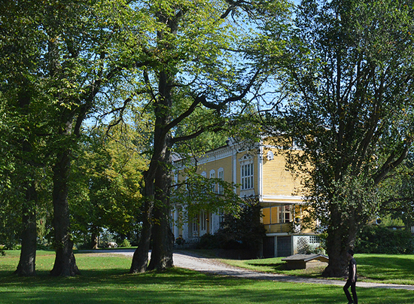
Foto: Maud Dickson
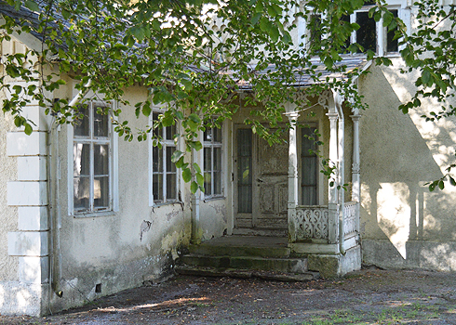
Tänk vad fint det varit en gång
Foto: Maud Dickson
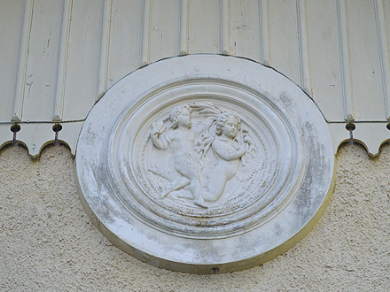 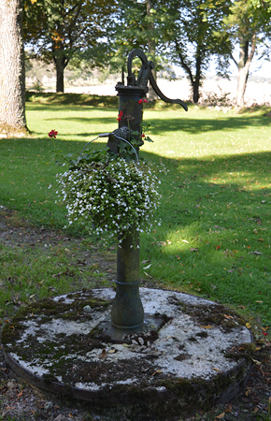
Änglar på fasaden och fint på pumpen
Foto: Maud Dickson
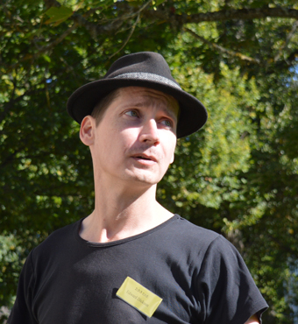 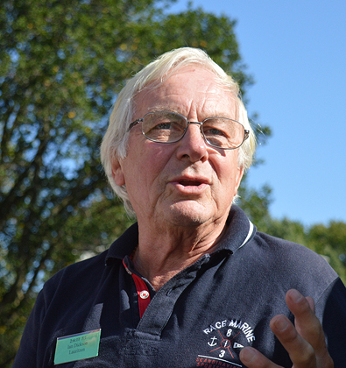
"Eddan", Edward Dickson 2:3:3 2:1 och Ian Dickson 2:6:11 5:1
Foto: Maud Dickson
Mys i solen i väntan på kaffet
Foto: Maud Dickson
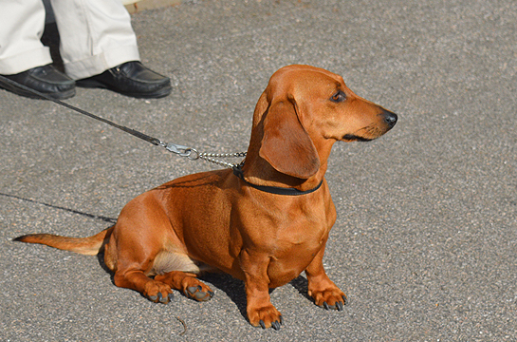
En gullig hund var med på resan, jag har dock glömt hans namn
Foto: Maud Dickson
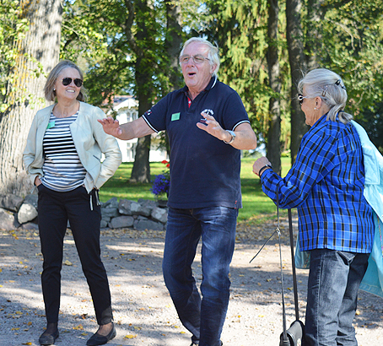
Ewa Lauritzen 2:6:11 5:1 P, Ian Dickson 2:6:11 5:1 och Bea Stael von Holstein
Foto: Maud Dickson

